Муниципальное бюджетное учреждение дополнительного образования
ДЕТСКО-ЮНОШЕСКАЯ спортивная школа г. пролетарска
пролетарского района ростовской области
347540 ,Россия , Ростовская область , Пролетарский район ,г. Пролетарск , пер. Красный ,31.
Телефон 9-66-67,Факс 8-86374-9-66-67
E-mail: proldush@yandex. ru

СОГЛАСОВАНО УТВЕРЖДАЮ
Педагогическим советом Директор МБУ ДО ДЮСШ
МБУ ДО ДЮСШ _________ В.В. Липодаев
(протокол №2 от 07.04.2020 год) 07.04.2020 год

ОТЧЕТ О РЕЗУЛЬТАТАХ САМООБСЛЕДОВАНИЯ
МБУ ДО ДЮСШ г. Пролетарска
за 2019 учебный год.

1.Общие сведения об организации
Детско–юношеская спортивная школа является важным составным звеном районной системе дополнительного образования детей по подготовке спортсменов различного уровня и спортивной квалификации, по пропаганде физической культуры и спорта, формированию здорового образа жизни, противодействию распространения антисоциальных явлений в молодежной среде и подготовке ее к будущей созидательной социально – ориентированной деятельности. Работа школы направлена на укрепление здоровья молодого поколения, привитие навыков систематических занятий физкультурой и спортом, как важных жизненных компонентов, укрепление моральных, нравственных, патриотических качеств личности, позитивного межличностного и межнационального общения.
Учредительным документом МБУ ДО ДЮСШ является Устав.
МБУ ДО ДЮСШ является некоммерческой организацией.
Организационно-правовая форма: учреждение.
Тип: бюджетное учреждение
Тип образовательной организации: учреждение дополнительного образования.
Муниципальное бюджетное учреждение дополнительного образования Детско-юношеская спортивная школа г. Пролетарска Пролетарского района Ростовской области (МБУ ДО ДЮСШ) расположена
по адресу: 347540, Ростовская область, г. Пролетарск, пер. Красный 31
Телефон 9-66-67,
Факс 8-86374-9-66-67
E-mail: proldush@yandex. ru
Дата открытия: 1 сентября 1988 года
Организация деятельности МБУ ДО ДЮСШ осуществляется в соответствии с действующим законодательством Российской Федерации, Уставом учреждения, нормативными локальными актами, регламентирующими деятельность школы.
Учредитель: учредителем и собственником имущества МБУ ДО ДЮСШ является муниципальное образование «Пролетарский район». Функции и полномочия Учредителя ДЮСШ осуществляет в рамках своей компетенции, установленной решением Пролетарского (с) районного Совета народных депутатов от 16.04.1993 № 174, Районный отдел образования Администрации Пролетарского района Ростовской области. МБУ ДО ДЮСШ находится в ведении Районного отдела образования Администрации Пролетарского района Ростовской области, в лице заведующего.
Телефон: 8-86374-9-60-47
Наличие документов на право ведения образовательной деятельности:
Муниципальное бюджетное учреждение дополнительного образования Детско-юношеская спортивная школа г. Пролетарска осуществляет образовательную деятельность в области дополнительного образования в соответствии:
- государственной лицензией серия 61Л01, номер бланка 0002904 выдана Региональной службой по надзору и контролю в сфере образования Ростовской области, от «8» июля 2015 г., № 5265
Учебно-тренировочная деятельность МБУ ДО ДЮСШ реализуется в соответствии с нормативными документами:
1. Федеральный закон от 29 декабря 2012 года № 273-ФЗ «Об образовании в Российской Федерации»;
2. Федеральный закон «О физической культуре и спорте в Российской Федерации» (от 04.12.2007 г. № 329-ФЗ);
3. Приказ Минобрнауки РФ от 29.08.2013г. №1008 «Об утверждении Порядка организации и осуществления образовательной деятельности по дополнительным общеобразовательным программам».
4. Приказ Минспорта России от 12.09.2013 №730 "Об утверждении федеральных государственных требований к минимуму содержания, структуре, условиям реализации дополнительных предпрофессиональных программ в области физической культуры и спорта и к срокам обучения по этим программам".
5. Приказ Минспорта России от 12.09.2013 №731 "Об утверждении Порядка приема на обучение по дополнительным предпрофессиональным программам в области физической культуры и спорта".
6. Федеральные стандарты спортивной подготовки по видам спорта.
7. Приказ Министерства спорта Российской Федерации от 27.12.2013 №1125 «Об утверждении особенностей организации и осуществления образовательной, тренировочной и методической деятельности в области физической культуры и спорта»;
8. Санитарно-эпидемиологические требования к устройству, содержанию и организации режима работы образовательных организаций дополнительного образования детей СанПиН 2.4.4.3172-14, утвержденные Главным государственным санитарным врачом Российской Федерации;
9. Санитарно-эпидемиологические требования к размещению, устройству и содержанию объектов спорта СанПиН 2.1.2.3304-15, утвержденные Главным государственным санитарным врачом Российской Федерации;
10. Устав Муниципального бюджетного учреждения дополнительного образования детско-юношеская спортивная школа г. Пролетарска Пролетарского района Ростовской области.
В МБУ ДО ДЮСШ разработаны и введены в действие локальные акты, регламентирующие деятельность образовательного учреждения:
- Правила внутреннего трудового распорядка;
- Коллективный договор;
- Приказы директора;
- Трудовые договоры работников;
- Положение о Тренерско- педагогическом совете;
- Положение о Тренерском Совете;
- Положение об Управляющем совете;
- Положение о первичной профсоюзной организации МБУ ДО ДЮСШ
- Положение о языках;
- Положение о филиалах;
- Положение о комиссии по урегулированию споров между участниками образовательных отношений;
- Положение о Кодексе профессиональной этики педагогических работников;
- Положение о защите персональных данных работников;
- Положение по охране труда;
- Должностные инструкции работников по должностям;
- Должностные обязанности и инструкции по охране труда;
- Положение об оплате труда;
- Образовательная программа;
- Учебный план;
- Расписание занятий;
- Годовой план работы;
- Положение об учебной документации тренера-преподавателя;
- Календарный план спортивно-массовых мероприятий на год;
- Правила внутреннего распорядка учащихся;
- Порядок и основания перевода, отчисления и восстановления обучающихся;
- Положение об аттестации обучающихся МБУ ДО ДЮСШ
- Положение об аттестации педагогических работников МБУ ДО ДЮСШ, на соответствие с занимаемой должностью;
Положение о присвоении спортивных разрядов обучающимся;
- Положение о режиме занятий обучающихся в МБУ ДО ДЮСШ;
- Правила приема, перевода, отчисления обучающихся в МБУ ДО ДЮСШ;
- Положение о промежуточной и итоговой аттестации обучающихся МБУ ДО ДЮСШ;
- Положение о разработке и утверждении дополнительных общеобразовательных программ, реализуемых в МБУ ДО ДЮСШ;
- Положение о порядке оказания платных спортивных и физкультурно-оздоровительных услуг.
Иные локальные акты, не противоречащие Уставу МБУ ДО ДЮСШ и действующему законодательству РФ.
Выводы: МБУ ДО ДЮСШ имеет в наличии всю нормативно и организационно-распорядительную документацию для реализации образовательной деятельности, которая соответствует фактическим условиям на момент самообследования.

2. Система управления организации

Управление школой осуществляется в соответствии с действующим законодательством, Уставом и строится на принципах единоначалия и самоуправления. Непосредственное управление школой осуществляет прошедший соответствующую аттестацию директор, назначаемый на должность и освобождаемый от должности Учредителем в порядке, установленном муниципальными правовыми актами Пролетарского района. Директор Учреждения пользуется правами и выполняет обязанности, предусмотренные законодательством Российской Федерации, трудовым договором, заключенным между директором и Учредителем от имени Учреждения с учетом требований законодательства Российской Федерации, должностной инструкцией, утвержденной в установленном порядке.
Администрация образовательной организации в лице директора и заместителей прошла соответствующую аттестацию по должности руководителей, курсовую подготовку и имеет необходимые удостоверения по безопасности организации труда. Работа с кадрами осуществляется согласно четкому распределению должностных обязанностей, в соответствии с квалификационными характеристиками работников дополнительного образования.

Структура МБУ ДО ДЮСШ г. Пролетарска

Секретарь Директор Центр Тестирования ВФСК ГТО

Заместитель директора Заместитель директора
по АХЧ по УСР

Инструктор-методист;
Администратор; Тренер-преподаватель;
Гардеробщик; Инструктор по физической
Уборщик служебных помещений; культуре.
Сторож;
Рабочий обслуживанию и текущему ремонту зданий;
Водитель автобуса;
Слесарь-сантехник;
Кладовщик;
Дворник;
Слесарь по ремонту оборудования;
Кочегар;
Врач;
Медсестра;
Электрик.
Административно-управленческую работу ДЮСШ обеспечивает следующий кадровый состав:
Директор: Липодаев Валерий Васильевич
Директор назначается приказом заведующего Районного отдела образования Администрации Пролетарского района в соответствии с действующим трудовым законодательством на основании трудового договора.
Заместитель директора:
- по учебно-спортивной работе – Самарина Жанна Владимировна, Костенко Олег Сергеевич.
-по административно-хозяйственной части – Грачев Дмитрий Викторович
В состав педагогического коллектива ДЮСШ входят:
инструкторы - методисты;
инструкторы по физической культуре;
тренеры – преподаватели (основные, совместители);
Высшим органом самоуправления учреждения является:
- Общее собрание работников учреждения.
Основными его функциями являются:
- Обсуждает коллективный договор руководства и работников ДЮСШ;
- Организует работу комиссий, регулирующих исполнение коллективного договора;
- Подготавливает и заслушивает отчеты комиссий, в частности, о работе по коллективному договору;
- Рассматривает перспективные планы развития ДЮСШ;
- Взаимодействует с другими органами самоуправления ДЮСШ по вопросам организации основной деятельности:
- рассмотрение перспективных планов развития ДЮСШ;
- взаимодействие с другими органами самоуправления Учреждения по вопросам организации основной деятельности;
- обсуждение коллективного договора руководства и работников;
- организация работы комиссий, регулирующих исполнение коллективного договора:
- по охране труда и соблюдению техники безопасности;
- по разрешению вопросов социальной защиты;
- по контролю исполнения трудовых договоров работников ДЮСШ;
- по распределению материальной помощи работникам;
- по разрешению трудовых споров.
Постоянно действующим органом управления является:
-Тренерско- педагогический совет
В функции педагогического совета входит:
-Реализация государственной политики в вопросах образования;
-Определение подходов к управлению ДЮСШ, соответствующих целям и задачам его развития;
-Определение перспективных направлений функционирования и развития Учреждения;
-Обобщение, анализ и оценка результатов деятельности педагогического коллектива по определенным направлениям;
-Внедрение в практику достижений педагогической науки и передового педагогического опыта.
- Управляющий совет
В компетенции совета входят:
- выработка перспективных направлений развития Учреждения;
-разработка программы развития Учреждения;
-рассмотрение вопросов, касающихся функционирования Учреждения по представлению одного из представителей Совета;
- согласование локальных актов, разработанных Учреждением;
- принятие решения об исключении обучающегося из Учреждения;
- заслушивание администрации Учреждения о расходовании бюджетных средств, использовании иных источников финансирования;
- рассмотрение вопросов о дополнительных источниках финансирования на развитие материально-технической базы Учреждения;
- представление интересов Учреждения в органах управления образованием, общественных объединениях, а также, наряду с родителями (законными представителями), интересов обучающихся, обеспечивая социально-правовую защиту несовершеннолетних.
В учреждении функционирует тренерский и методический совет. - Тренерский и методический совет ДЮСШ правомочен рассматривать следующие вопросы:
- совершенствование учебно-тренировочного процесса обучающихся ДЮСШ;
- внедрение в практическую деятельность тренеров-преподавателей новых достижений в области спорта и передовых тренировочных технологий;
- совершенствование профессионального мастерства педагогических кадров.
- оказание методической помощи педагогам дополнительного образования.
Управление ДЮСШ включает:
- планирование, организацию, руководство, мотивацию и контроль деятельности всех ее участников, необходимые для достижения поставленных целей.
Обеспечение содержания деятельности ДЮСШ осуществляется через реализацию управленческих функций:
- сплочение коллектива вокруг идеи обновления содержания дополнительного образования, повышения качества образования детей, совершенствование квалификации педагогических кадров;
- выбор новых педагогических технологий.

Вывод: Структура МБУ ДО ДЮСШ и система управления соответствует нормативным требованиям. Все перечисленные структуры совместными усилиями эффективно решают задачи функционирования и развития учреждения. Основными источниками информации для администрации являются: проведение тренерских и педагогических советов, методических объединений, посещение учебно-тренировочных занятий, спортивно-массовых мероприятий и соревнований. Контроль за работой тренеров-преподавателей, качеством образования, ведением учебно-планирующей документации осуществляется согласно плану внутришкольного контроля. Контроль носит системный характер. По итогам контроля оформляются справки, приказы. Итоги проверок обсуждаются на совещаниях при директоре, педагогических и тренерских советах.

3. Образовательная деятельность

Учредителем МБУ ДО ДЮСШ г. Пролетарска является муниципальное образование «Пролетарский район». Функции и полномочия учредителя осуществляет в рамках своей компетенции, Районный отдел образования Администрации Пролетарского района Ростовской области. ДЮСШ в своей деятельности руководствуется решениями Учредителя. Образовательная деятельность осуществляется по девяти видам спорта: футбол, волейбол, настольный теннис, тяжелая атлетика, дзюдо, бокс, шахматы, пулевая стрельба, плавание. Занятия с обучающимися проводятся на стадионе ДЮСШ, административном здании ДЮСШ, тире ДЮСШ, спортивно-оздоровительном комплексе «Лидер», 4 общеобразовательных школ г. Пролетарска, 7 филиалах ДЮСШ открытых на территории Пролетарского района, на основании договоров безвозмездного пользования недвижимым имуществом.
В своей деятельности ДЮСШ руководствуется Федеральным законом № 273-Ф3 «Об образовании в Российской Федерации», Положением о Детско-юношеской спортивной школе, договором с Учредителем, Уставом. Образование в школе ориентировано на обучение на высоком профессиональном уровне культивируемых видов спорта, а также на воспитание гармонично развитой личности, интегрированной в современное ей общество, способной адекватно реагировать на изменения в обществе и нацеленной на совершенствование этого общества и свое собственное совершенствование.
В соответствии с Федеральным законом от 29 декабря 2012 г. № 273-Ф3 «Об образовании в Российской Федерации» цели и задачи дополнительного образования отражают гуманистическую направленность и вариативность содержания дополнительного образования, которое призвано обеспечить здоровье, организацию содержательного досуга, формирование культуры, развитие способностей, личностное и профессиональное самоопределение обучающихся детей.
Образовательная деятельность основывается на:
- рабочих программах по видам спорта, разработанных тренерами-преподавателями ДЮСШ на основе дополнительных спортивно-оздоровительных и предпрофессиональных программ.
- плане работы на учебный год, в который входят разделы организационной, учебно-воспитательной работы, агитационно-пропагандистской работы, финансово-хозяйственной деятельности, работы с родителями, работы с образовательными школами, медицинский контроль, контроль за организацией работы в группах, внутришкольный контроль, повышение квалификации, обеспечение безопасности учебно-производственного процесса.
- календарном плане спортивно-массовых мероприятий на год;
- учебном плане, разработанном на основе учебных программ;
- образовательной программе МБУ ДО ДЮСШ г. Пролетарска.
ДЮСШ организует работу с обучающимися в течение 52 учебных недель. Учебный год начинается с 1 сентября. Продолжительность учебного года составляет, 46 недель учебно-тренировочных занятий непосредственно в условиях Учреждения и дополнительно 6 недель – в условиях спортивно-оздоровительного лагеря и (или) по индивидуальным планам обучающихся на период их активного отдыха. На время отпуска тренера-преподавателя, обучающиеся получают домашнее задание и самостоятельно поддерживают спортивную форму.
Основными формами учебно-тренировочного процесса являются:
- учебно-тренировочные и теоретические занятия;
- работа по индивидуальным планам (работа по индивидуальным планам обязательна в период летних каникул);
- медико-восстановительные мероприятия;
- тестирование и медицинский контроль;
- участие в соревнованиях, матчевых встречах, учебно-тренировочных сборах;
- инструкторская и судейская практика.
Выполнение образовательных задач осуществляется на учебно-тренировочных занятиях (тренировках), соревнованиях, воспитательных мероприятиях.
Кроме перспективных учащихся в спортивной школе могут заниматься все желающие дети. На основании заявления обучающегося заверенного подписью родителей и договора заключенного между ДЮСШ и родителями, медицинского допуска ЦРБ, проводится зачисление учащегося в группы СО и НП.
В спортивно-оздоровительные группы ежегодно проводится набор детей с 6-летнего возраста согласно Устава МБУ ДО ДЮСШ г. Пролетарска, в остальные группы спортивной подготовки с 7-10 лет.
Группы начальной подготовки комплектуются из числа учащихся образовательных школ, желающих заниматься спортом.
Учебно-тренировочные группы комплектуются из одаренных и способных к спорту подростков, прошедших начальную подготовку и выполнивших контрольно-переводные нормативы по общей и специальной подготовке. Учащиеся, не выполнившие нормативные требования, на следующий год не переводятся. Такие спортсмены могут решением педсовета спортивной школы продолжить обучение повторный год, но не более одного раза на данном этапе подготовки или переводятся в спортивно-оздоровительные группы
Проведение учебно-тренировочных занятий планируется в соответствии с учебно-тематическими планами по годам обучения, дополнительными общеобразовательными программами и недельным объемом учебно-тренировочной работы, предусмотренным этапом спортивной подготовки обучающихся. Обучение проводится по трем этапам спортивной подготовки: спортивно-оздоровительный этап, этап начальной подготовки и учебно-тренировочный этап.
1 – этап спортивно-оздоровительный. Нормативный срок освоения программы на данном этапе 1-2 года. Это основной этап, на котором закладывается стабильное развитие общей физической подготовки обучающихся наряду с основами технических навыков в избранном виде спорта, также уровень освоения основ знаний в области гигиены и теоретическими основами физической культуры и навыков самоконтроля. Главная задача на этом этапе – воспитание интереса к спорту, развитие физических качеств. На данном этапе 44 учебных групп, занимается 720 обучающихся.
2 – этап начальной подготовки (базовый уровень сложности). На этапе начального обучения формируется стабильность состава обучающихся, выявляется уровень потенциальных возможностей обучающихся в избранном виде спорта. Главная задача – формирование базовой технической и физической подготовки, воспитание соревновательных качеств. Нормативный срок освоения программы на данном этапе от 1 года до 3х лет. На данном этапе подготовки, обучающиеся, успешно сдавшие контрольные нормативы (итоговый контроль), переводятся на следующий год обучения. За время обучения на данном этапе, обучающиеся могут выполнить спортивные разряды. На данном этапе 27 учебных групп, занимается 413 обучающихся.
- – учебно-тренировочный этап (базовый, углубленный уровень сложности). Этап углубленной профессиональной ориентированной программы. Главная задача – формирование специальной физической и технико-тактической подготовки, активная соревновательная деятельность, выполнение спортивных разрядов. Для осуществления диагностики развития обучающихся предусмотрены контрольные нормативы, которые и являются переводными. Тестирование проводится 2 раза в год (сентябрь, май). На учебно-тренировочном этапе занимаются 184 обучающихся в 14 группах. Количество и наполняемость данных групп зависит от специфики видов спорта, санитарных норм и требований, материальной базы учреждения.
В 2019 учебном году количество воспитанников составило 1317 человек, укомплектована 85 группа.
Группы | Количество  групп | Количество обучающихся
Спортивно-оздоровительные группы (СОГ) | 44 | 720
Группы начальной подготовки (НП) | 27 | 413
Учебно-тренировочные группы (УТ) | 14 | 184
Всего групп | 85 | 1317

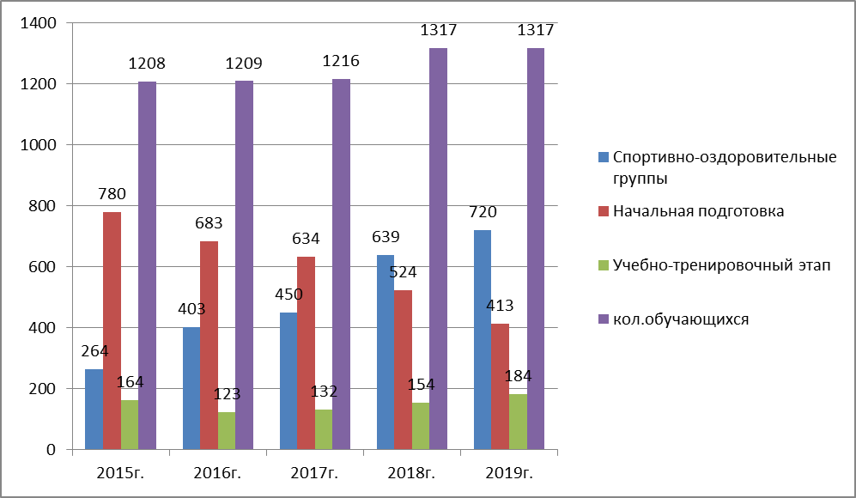

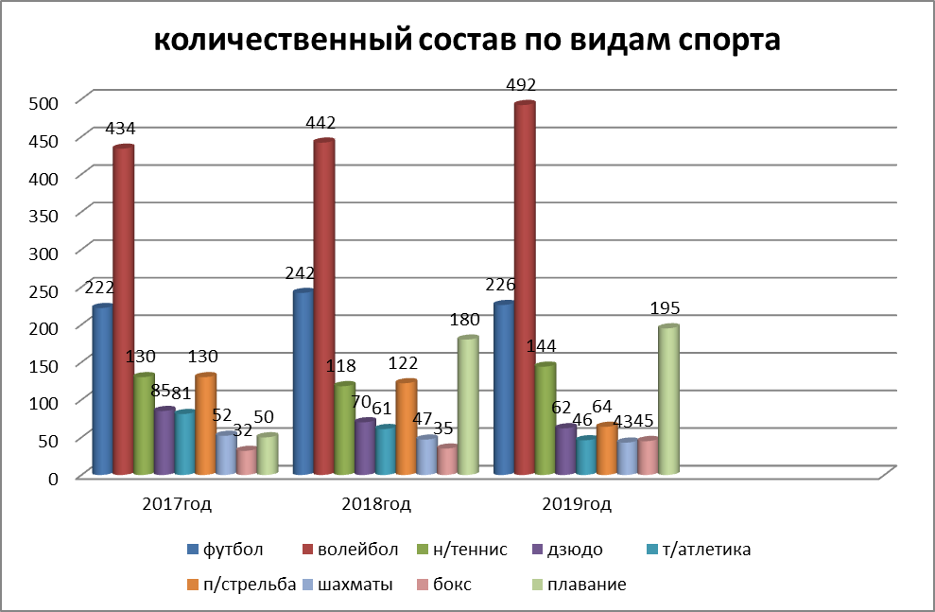

Реализуемые дополнительные общеобразовательные программы
В 2019 году разработано «Положение о разработке и утверждении дополнительных общеобразовательных программ, реализуемых в МБУ ДО ДЮСШ, в соответствии с ним: образовательная программа – это локальный нормативный акт, учебно-методической направленности, определяющий комплекс основных характеристик образования (направленность, срок, объем, содержание, планируемые результаты), организационно-педагогических условий, оценочных и методических материалов.

Цель разработки образовательной программы – установление единых требований к планированию, организации и управлению образовательным процессом в МБУ ДО ДЮСШ в целом, а также отдельно по видам спорта, обеспечение эффективной образовательной деятельности.

Задача программы - конкретно определить содержание, объем, порядок изучения учебного курса, с учетом целей, задач и особенностей учебно-воспитательного процесса ДЮСШ, контингента обучающихся.

Функции образовательной программы:

  - нормативная, то есть является документом, обязательным для выполнения в полном объеме;
  - целеполагания, то есть определяет ценности и цели, ради достижения которых она введена в ту или иную образовательную область;
  - определения содержания образования, то есть фиксирует состав элементов содержания, подлежащих усвоению обучающимися;
  - процессуальная, то есть определяет логическую последовательность усвоения элементов содержания;
  - оценочная, то есть выявляет уровни усвоения элементов содержания, объекты контроля и критерии оценки уровня обученности обучающихся.

В МБУ ДО ДЮСШ г. Пролетарска реализуются дополнительные общеобразовательные программы по следующим видам спорта: бокс, волейбол, футбол, шахматы, настольный теннис, тяжелая атлетика, плавание, пулевая стрельба, дзюдо.

№ | Вид спорта | Срок  реализации | Минимальный возраст  занимающихся | Вид программы
1 | Бокс | 8лет | 10 лет | Образовательная программа дополнительного образования детей физкультурно- спортивной направленности для групп начальной и учебно-тренировочной подготовки.
2 | Волейбол | 8 лет | 7 лет | Образовательная программа дополнительного образования детей физкультурно- спортивной направленности для групп начальной и учебно-тренировочной подготовки.
3 | Тяжелая атлетика | 8 лет | 10лет | Образовательная программа дополнительного образования детей физкультурно- спортивной направленности для групп начальной и учебно-тренировочной подготовки.
4 | Шахматы | 8 лет | 7 лет | Образовательная программа дополнительного образования детей физкультурно- спортивной направленности для групп начальной и учебно-тренировочной подготовки.
5 | Дзюдо | 10 лет | 5 лет | Образовательная программа дополнительного образования детей физкультурно- спортивной направленности для групп начальной и учебно-тренировочной подготовки.
6 | Пулевая стрельба | 8 лет | 10 лет | Образовательная программа дополнительного образования детей физкультурно- спортивной направленности для групп начальной и учебно-тренировочной подготовки.
7 | Настольный теннис | 10лет | 7 лет | Образовательная программа дополнительного образования детей физкультурно- спортивной направленности для групп начальной и учебно-тренировочной подготовки.
8 | «Школа мяча» (волейбол) | 2 года | 5 лет | Дополнительная общеразвивающая программа
9 | Футбол | 8 лет | 7 лет | Образовательная программа дополнительного образования детей физкультурно- спортивной направленности для групп начальной и учебно-тренировочной подготовки.
10 | Плавание | 10 лет | 7лет | Образовательная программа дополнительного образования детей физкультурно- спортивной направленности для групп начальной и учебно-тренировочной подготовки.

Учебно-спортивная работа.
Цели, задачи и содержание деятельности коллектива ДЮСШ строятся на принципах педагогически обоснованного выбора форм, средств и методов работы, программ и учебных планов, расписания занятий.
Каждому году обучения соответствовал учебный план-график, в котором определен теоретический материал (история развития видов спорта, сведения о строении и функциях организма, гигиенические знания и навыки, правила соревнований и судейства, информация о спортивном оборудовании и инвентаре) и практический материал (общефизическая и специальная физическая подготовка, технико-тактическая подготовка, инструкторская и судейская практика).
На всех отделениях проведены контрольно-переводные испытания, на основании которых осуществляется перевод в учебно-тренировочные группы.

Комплектование на2019-2020 учебный год
№ | ВИД СПОРТА | Тренеры |  | УЧЕБНЫЕ ГРУППЫ |  |  |  |  |  |  |  |  | Всего учащихся | Всего групп
№ | ВИД СПОРТА | Штат. | Сов | СО | ГНП |  |  | УТГ |  |  |  |  | Всего учащихся | Всего групп
 |  |  |  |  | 1 | 2 | 3 | 1 | 2 | 3 | 4 | 5
1 | Футбол | 2 | 6 | 6/120 | 1/20 | 2/28 | 2/30 | 2/28 |  |  |  |  | 226 | 13
2 | Волейбол | 4 | 9 | 25/380 | 1/15 | 1/15 | 2/30 |  | 2/28 |  |  | 2/24 | 492 | 33
3 | Настольный теннис | 1 | 5 | 5/100 | 1/15 |  | 1/15 |  | 1/14 |  |  |  | 144 | 8
4 | Дзюдо | 1 |  |  |  | 2/30 |  | 1/14 |  |  | 1/12 |  | 62 | 4
5 | Тяжелая атлетика | 1 | 1 |  |  |  | 1/20 | 1/14 |  | 1/12 |  |  | 46 | 3
6 | Пулевая стрельба | 1 | 2 |  | 1/15 |  | 3/39 |  |  | 1/10 |  |  | 64 | 5
7 | Шахматы | 1 |  |  | 1/15 | 1/14 |  | 1/14 |  |  |  |  | 43 | 3
8 | Бокс |  | 2 |  | 1/16 |  | 1/15 | 1/14 |  |  |  |  | 45 | 3
9 | Плавание | 2 | 2 | 8/120 | 5/75 |  |  |  |  |  |  |  | 195 | 13
 | ИТОГО | 13 | 26 | 44/720 | 11/171 | 6/93 | 10/149 | 6/84 | 3/42 | 2/22 | 1/12 | 2/24 | 1317 | 85

Учебный план раскрывает последовательность и поэтапность образовательной деятельности в соответствии с возможностями и физиологическими особенностями учащихся, с установленными сроками и этапами подготовки, формами организации учебно- тренировочного процесса. В него заложены следующие ступени развития:
УТГ – учебно-тренировочные группы.
ГНП – группы начальной подготовки.
СОГ – спортивно-оздоровительные группы.
При разработке учебного плана учитывается недельная нагрузка на обучающихся по годам обучения. Здесь же прослеживается количество часов на все группы в год. Требования к уровню подготовки учащихся включает в себя виды знания: теоретическая и практическая и обязательный конечный результат – участие в соревнованиях.
Основными формами учебно-тренировочного процесса являются: групповые учебно–тренировочные и теоретические занятия, работа по индивидуальным планам, медико-восстановительные мероприятия, тестирование и медицинский контроль, участие в соревнованиях, инструкторская и судейская практика учащихся.
Расписание занятий (тренировок) составляется администрацией спортивной школы по представлению тренера-преподавателя в целях более благоприятного режима тренировок, отдыха занимающихся, обучение в общеобразовательных и других учреждениях.

Возрастной состав занимающихся по состоянию на 1.01.2019уч. год.
№ | Возрастная категория | Численность обучающихся
№ | Возрастная категория | всего | из них девочек
1 | 5-9 лет | 356 | 105
2 | 10-14 лет | 656 | 223
3 | 15-17лет | 289 | 119
4 | 18лет | 16 | 11
5 | Итого | 1317 | 458

Учебный план на 2019 учебный год
Отделение | Программы | Группы обучения | Количество групп |  |  | Количество часов  в группе |  | Количество часов на все  группы |  | В них обучающихся
Отделение | Программы | Группы обучения | всего | юноши | девушки | в неделю | в год | в  неделю | в год | всего | юноши | девушки
Футбол | Дополнительная предпрофессиональная | ГНП-1г.об. | 1 | 1 | 0 | 6 | 312 | 6 | 312 | 20 | 20
Футбол | Дополнительная предпрофессиональная | ГНП-2г.об. | 2 | 2 | 0 | 6 | 312 | 12 | 624 | 28 | 28
Футбол | Дополнительная предпрофессиональная | ГНП-3г.об. | 2 | 2 | 0 | 8 | 416 | 16 | 832 | 30 | 30
Футбол | Дополнительная предпрофессиональная | УТГ -1г.об. | 2 | 2 | 0 | 9 | 468 | 18 | 936 | 28 | 28
Футбол | Дополнительная общеразвивающая | СОГ | 6 | 6 | 0 | 6 | 312 | 36 | 1872 | 120 | 120
Футбол |  | ВСЕГО | 13 | 13 | 0 | 35 | 1820 | 88 | 4576 | 226 | 226
Волейбол | Дополнительная предпрофессиональная | ГНП-1г.об. | 1 |  | 1 | 6 | 312 | 6 | 312 | 15 |  | 15
Волейбол | Дополнительная предпрофессиональная | ГНП-2г.об. | 1 |  | 1 | 6 | 312 | 6 | 312 | 15 | 15
Волейбол | Дополнительная предпрофессиональная | ГНП-3г.об. | 2 | 1 | 1 | 8 | 416 | 16 | 832 | 30 | 15 | 15
Волейбол | Дополнительная предпрофессиональная | УТГ-2г.об. | 2 |  | 2 | 10 | 520 | 20 | 1040 | 28 |  | 28
Волейбол | Дополнительная предпрофессиональная | УТ Г-5г.об. | 2 |  | 2 | 12 | 624 | 24 | 1248 | 24 |  | 24
Волейбол | Дополнительная общеразвивающая | СОГ | 13 | 6 | 7 | 6 | 312 | 78 | 4056 | 260 | 125 | 135
Волейбол | Дополнительная общеразвивающая | СОГ | 12 | 6 | 6 | 2 | 74 | 24 | 888 | 120 | 60 | 60
Волейбол |  | ВСЕГО | 33 | 13 | 20 | 50 | 2570 | 174 | 8688 | 492 | 215 | 277
Дзюдо | Дополнительная предпрофессиональная | ГНП-2г.об. | 2 | 2 | 0 | 6 | 312 | 12 | 624 | 36 | 31 | 5
Дзюдо | Дополнительная предпрофессиональная | УТГ-1г.об. | 1 | 1 | 0 | 9 | 468 | 9 | 468 | 14 | 11 | 3
Дзюдо | Дополнительная предпрофессиональная | УТГ-4г.об. | 1 | 1 | 0 | 12 | 624 | 12 | 624 | 12 | 10 | 2
Дзюдо |  | ВСЕГО | 4 | 4 | 0 | 27 | 1404 | 33 | 1716 | 62 | 52 | 10
Бокс | Дополнительная предпрофессиональная | ГНП-1г. об. | 1 | 1 | 0 | 6 | 312 | 6 | 312 | 16 | 16
Бокс | Дополнительная предпрофессиональная | ГНП-3г. об. | 1 | 1 | 0 | 8 | 416 | 8 | 416 | 15 | 13 | 2
Бокс | Дополнительная предпрофессиональная | УТГ-1г.об. | 1 | 1 | 0 | 9 | 468 | 9 | 468 | 14 | 14
Бокс | Дополнительная предпрофессиональная | ВСЕГО | 3 | 3 | 0 | 23 | 1196 | 23 | 1196 | 45 | 43 | 2
Шахматы | Дополнительная предпрофессиональная | ГНП-1г. об. | 1 |  |  | 6 | 312 | 6 | 312 | 15 | 12 | 3
Шахматы | Дополнительная предпрофессиональная | ГНП-2г.об. | 1 |  |  | 6 | 312 | 6 | 312 | 14 | 9 | 5
Шахматы | Дополнительная предпрофессиональная | УТГ--1г. об. | 1 |  |  | 9 | 468 | 9 | 468 | 14 | 13 | 1
Шахматы | Дополнительная предпрофессиональная | ВСЕГО | 3 |  |  | 21 | 1092 | 21 | 1092 | 43 | 34 | 9
Настольный теннис | Дополнительная предпрофессиональная | ГНП-1г. об. | 1 |  |  | 6 | 312 | 6 | 312 | 15 | 13 | 2
Настольный теннис | Дополнительная предпрофессиональная | ГНП-3г.об | 1 |  |  | 8 | 416 | 8 | 416 | 15 | 4 | 11
Настольный теннис | Дополнительная предпрофессиональная | УТГ-2г. об. | 1 |  |  | 10 | 520 | 10 | 520 | 14 | 8 | 6
Настольный теннис | Дополнительная общеразвивающая | СОГ | 5 |  |  | 6 | 312 | 30 | 1560 | 100 | 63 | 37
Настольный теннис |  | ВСЕГО | 8 |  |  | 30 | 1560 | 54 | 2808 | 144 | 88 | 56
Тяжелая атлетика | Дополнительная предпрофессиональная | ГНП-3г. об. | 1 | 1 | 0 | 8 | 416 | 8 | 416 | 20 | 20
Тяжелая атлетика | Дополнительная предпрофессиональная | УТГ- 1г. об. | 1 | 1 | 0 | 9 | 468 | 9 | 468 | 14 | 12 | 2
Тяжелая атлетика | Дополнительная предпрофессиональная | УТГ-3г. об. | 1 | 1 | 0 | 10 | 520 | 10 | 520 | 12 | 12
Тяжелая атлетика |  | ВСЕГО | 3 | 3 | 0 | 27 | 1404 | 27 | 1404 | 46 | 44 | 2
Пулевая стрельба | Дополнительная предпрофессиональная | ГНП-1г. об. | 1 |  |  | 6 | 312 | 6 | 312 | 15 | 15
Пулевая стрельба | Дополнительная предпрофессиональная | ГНП-3г. об. | 3 |  |  | 8 | 416 | 24 | 1248 | 39 | 24 | 15
Пулевая стрельба | Дополнительная предпрофессиональная | УТГ-3г.об. | 1 |  |  | 10 | 520 | 10 | 520 | 10 | 9 | 1
Пулевая стрельба | Дополнительная предпрофессиональная | ВСЕГО | 5 |  |  | 24 | 1248 | 40 | 2080 | 64 | 48 | 16
Плавание | Дополнительная предпрофессиональная | ГНП-1г.об. | 5 |  |  | 6 | 312 | 30 | 1560 | 75 | 40 | 35
Плавание | Дополнительная общеразвивающая | СОГ-1г. об. | 1 |  |  | 6 | 312 | 6 | 312 | 15 | 9 | 6
Плавание | Дополнительная общеразвивающая | СОГ-2г.об. | 7 |  |  | 6 | 312 | 42 | 2184 | 105 | 60 | 45
Плавание | Дополнительная общеразвивающая | ВСЕГО | 13 |  |  | 18 | 936 | 78 | 4056 | 195 | 109 | 86
 |  | ИТОГО: | 85 |  |  | 255 | 13230 | 538 | 27616 | 1317 | 859 | 458

Режим работы учреждения:
-часы работы с 08.00 до 20.00.
-учреждение работает по шестидневной рабочей неделе с одним выходным днём.

Воспитательная работа.
Воспитательная работа в ДЮСШ проводится в процессе учебно-тренировочных занятий, соревнований, в свободное время. Особенность спортивной школы состоит в том, что дети приходят заниматься избранным видом спорта по собственному желанию и тренировки становятся их потребностью, нередко даже главной частью жизни. Тренеры проводят с учащимися большое количество времени (это тренировки, учебно-тренировочные сборы, поездки на соревнования, участия в соревнованиях, проведение разнообразных спортивно-массовых мероприятий) и становятся как бы их вторыми родителями. Особенно проявляется эта связь «наставник – ученик» во время поездок и участия в соревнованиях, когда команда живет одной семьей, у которой общие интересы, когда практически познаются такие понятия, как взаимовыручка, поддержка, осознается чувство коллективизма, чувство ответственности за свое поведение, поступки, за свои действия (особенно в игре), за свои слова.
Воспитательная работа с учащимися, анализ их поведения проводится их тренерами часто в неформальной дружеской обстановке.
Все виды спорта культивируемые в ДЮСШ способствуют формированию положительных качеств характера (воля к победе, скромности, коллективизм, взаимовыручка, ответственность и др.) и опытные тренеры используют каждый момент общения с учащимися для формирования гармоничной личности; постепенно, изо дня в день закладываются ростки будущего стремящегося к совершенству человека, способного быстро и адекватно реагировать не только на игровые ситуации, но и на все события и ситуации постоянно меняющейся жизни, т.е. готовят учащихся к жизни в социуме.
В воспитании учащихся важна личность тренера, ее воздействие на занимающихся. Это культура поведения тренера на тренировках (тон, доброжелательность), обращение к учащимся (корректность, простота, твердость, умеренное чувство юмора и. др.), требовательность к учащимся и к самому себе, объективность в отношении учащихся, умение создать микроклимат в учебной группе, команде. Опыт показывает, что тренеры умеют найти общий подход к своим воспитанникам.
В спортивной школе ежегодно планируется воспитательная работа на учебный год, основными направлениями которой являются:
- спортивное воспитание (посещение тренировок, различных соревнований, участие в спортивных праздниках, встречи с ведущими спортсменами, ветеранами спорта; воспитание честности спортивной борьбы, воли к победе, скромности, требовательности к себе, терпения и терпимости, умение преодолевать себя обсуждение спортивных новостей, беседы, контроль за самочувствием и др.);
- приобщение к здоровому образу жизни;
- эстетическое воспитание;
- патриотическое воспитание;
- трудовое воспитание;
- совершенствование методики воспитания.
Помимо общешкольных воспитательных мероприятий, отраженных в плане на учебный год (раздел «Воспитательная работа») и принятых на августовском педагогическом совете, каждый тренер разрабатывает свой план воспитательной работы на учебный год по каждой группе. В эти планы, как правило, включаются:
- контроль за успеваемостью и дисциплиной учащихся в образовательной школе, проверка дневников, посещение уроков, беседы с учителями и классными руководителями;
- работа с родителями воспитанников, проведение родительских собраний, ознакомление родителей с условиями и задачами занятия в ДЮСШ, беседы по вопросам успеваемости, дисциплины, режиму для юных спортсменов;
- просмотр видео - и печатных материалов по видам спорта;
- просмотр тематических бесед: значение занятий спортом;
- влияние спорта и физической культуры на организм;
- режим для спортсмена;
- самоподготовка спортсмена и физиологические особенности спортсмена; взаимоотношения в группе и команде;
- дружба в коллективе;
- соблюдение правил техники безопасности во время занятий и соревнований; поведение вблизи водоемов во время осенне-зимнего периода, весеннего паводка и во время летнего купального сезона;
- оказание первой медицинской помощи;
- о вреде алкоголя и курения и др.
- посещение выставок, музеев, кинотеатров, театров, цирков;
- проведение 1–2-дневных походов, (совместно с родителями учащихся);
Особенно большое внимание уделяется воспитательной работе во время каникул.
Привлечение обучающихся к занятиям физической культурой и спортом является одним из направлений профилактики правонарушений среди детей и подростков.
Динамичная активная жизнь спортсмена не совместима с наркоманией, токсикоманией, пьянством. Целеустремленные учащиеся спортсмены являются положительным примером для многих детей. Часто воспитанники школы приобщают к спорту своих школьных товарищей. Таким образом, ДЮСШ выполняет социальный заказ – уводит детей от вредного воздействия «улицы».

Охрана жизни и здоровья обучающихся
Цель деятельности по сохранению жизни и здоровья детей:
не допустить ухудшения состояния здоровья воспитанников в период их пребывания в МБУ ДО ДЮСШ.

Основные задачи:
- Усовершенствование образовательной среды, укрепляющей здоровье детей.
- Пропаганда индивидуальной, семейной и общественной ответственности за состояние здоровья ребёнка, формирование потребности в здоровом образе жизни у всех участников образовательного процесса.
- Организация учебно-воспитательного процесса поддерживающего и укрепляющего здоровье воспитанников.
- Приобщение детей к оздоровительным мероприятиям.
Пути реализации данных задач:
- обязательное включение в план работы ДЮСШ: медико-восстановительные мероприятия, тестирование и медицинский контроль, включение в учебные программы тренеров-преподавателей (теоретический блок) информации по основам медицинских знаний, формирование ЗОЖ проведение бесед по охране здоровья;
- контроль за внедрением здоровьесберегающих технологий в учебно-тренировочном процессе;
- реализация плана спортивно-массовых мероприятий ДЮСШ на каждый учебный год.
Помимо вышеуказанных можно также отметить, что и в каникулярное время работа тренеров-преподавателей не останавливается. Дети принимают участие во всех проводимых соревнованиях.
Выводы:
- Организация образовательного процесса в учреждении соответствует уставным требованиям и требованиям СанПиН.
- В соответствии с лицензией МБУ ДО ДЮСШ предоставляет детям и подросткам, не имеющим медицинских противопоказаний для занятий спортом, равные условия для поступления и обучения.
3.Режим работы МБУ ДО ДЮСШ соответствует правилам внутреннего распорядка, календарному учебному графику и расписанию учебно-тренировочных занятий.
- Учебный план соответствует заявленным образовательным программам.
- Результаты анализа учебных планов и программ показали, что по своей структуре соответствуют предъявляемым требованиям.
- При анализе соответствия общих объемов нагрузки по направленностям и дополнительным общеобразовательным программам отклонений не выявлено.
- Учреждение имеет в наличии учебно-методическую документацию по представленным дополнительным общеобразовательным программам.
- Тренеры-преподаватели регулярно проводят воспитательную работу с обучающимися своих групп.

4. Содержание и качество подготовки учащихся
МБУ ДО ДЮСШ – открытое образовательное пространство для всех детей города и района, независимо от места проживания.
Доступность получения дополнительного образования определяется
бесплатным предоставлением образовательных услуг.
В соответствии с расположением, ДЮСШ использует имеющиеся возможности в осуществлении социального сотрудничества (партнерства) во всех направлениях образовательной деятельности: политико-правовом, социально- экономическом и культурном.
Учебный процесс осуществляется в 1 смену. Санитарно-гигиенический режим в ДЮСШ удовлетворительный, своевременно осуществляется влажная уборка помещения, соблюдается режим проветривания, норма освещенности.
Использовались разнообразные формы работы, а именно: знакомство с передовым опытом и опытом коллег, изучение методической и педагогической литературы, индивидуальный практический педагогический поиск.
О качестве выполнения образовательных программ можно судить по уровню знаний, умений и навыков обучающихся.
Уровень развития физических качеств определяется через систему сдачи обучающимися контрольно-переводных нормативов.
На основании «Положения о периодичности и порядке текущего контроля успеваемости, промежуточной и итоговой аттестации обучающихся МБУ ДО ДЮСШ, которое определяет порядок проведения и приема текущей, промежуточной и итоговой аттестации обучающихся по общефизической и техническо-тактической подготовке воспитанников ДЮСШ. Прием контрольно-переводных нормативов проводится с целью:
- объективной оценки результативности реализации образовательных программ посредством анализа полученных умений и навыков физкультурно-спортивной деятельности обучающихся;
  - измерения и оценки различных показателей по общей физической и специальной подготовке обучающихся для оценки эффективности спортивной тренировки и функциональных возможностей организма;
  - зачисления и перевода обучающихся на следующий этап обучения.
Аттестация может быть текущей, промежуточной и итоговой, связанной с переводом по программе ДЮСШ. Содержание текущей, промежуточной и итоговой аттестации должно соответствовать целям и задачам образовательных программ, выявлять уровень подготовки обучающихся, владение практическими умениями и навыками, необходимыми для усвоения образовательной программы и программы спортивной подготовки, уровень развития спортивных способностей.

Текущий (оперативный) контроль за динамикой прохождения обучающимися учебного материала программы, уровнем их физической, предметной подготовленности и состоянием здоровья осуществляется тренером-преподавателем в форме наблюдения или тестирования. В процессе всего учебно-тренировочного периода отслеживаются и анализируются все личные достижения обучающихся (индивидуальные выступления и их результаты на мероприятиях различного уровня и ранга, уровень освоения обучающимися учебного материала и уровень развития их способностей и др.).
Промежуточная и итоговая аттестация проводится в форме сдачи контрольно-переводных нормативов по общей и специальной физической подготовке по видам спорта и в соответствии с периодом обучения. Промежуточной и итоговой аттестации подлежат все обучающиеся ДЮСШ, не имеющие на момент аттестации медицинских противопоказаний. Промежуточная аттестация проводится два - три раза в год в виде зачетных контрольных нормативов по общей и специальной физической подготовке, которые сдаются на каждом этапе обучения.
Сроки проведения промежуточной аттестации – сентябрь (для определения исходного уровня подготовки обучающихся), декабрь-январь (для контроля степени освоения программы). Итоговая аттестация проводится в мае в соответствии с графиком контрольно-переводных нормативов, утвержденных директором ДЮСШ.
В течение года обучающимся были присвоены спортивные разряды на основании выполнения ими разрядных норм и требований по видам спорта, по итогам выступлений на соревнованиях. В 2019 году было присвоено 349 спортивных разрядов.
Из общего числа занимающихся МБУ ДО ДЮСШ, количество спортсменов, имеющих спортивные разряды, спортивные звания и почетное спортивное звание (на 31.12.2019 г.) составляет:
349 массовых разрядов присвоено, 136 спортивных разряда подтверждено:
- 1,2,3- юношеских по видам спорта - бокс, волейбол, футбол, т/атлетика, н/теннис, шахматы, п/стрельба.—209 обучающимся;
- 1 взрослых спортивных разрядов— 4 обучающимся (т/атлетика, волейбол);
1 спортивный разряд присвоен: Дорошенко Михаилу (тяжёлая атлетика, тренер-преподаватель Писарев В.П.)
- 1 спортивный разряд присвоен: Чувикова Анастасия, Разинкова Валерия, Конькова Ксения (волейбол, тренер-преподаватель Комаров М.Н., Еркин А.В..)
4 воспитанницы отделения волейбола: Чувикова Анастасия, Шубина Анна, Разинкова Валерия, Конькова Ксения (тренер Комаров М.Н.) - вошли в состав сборной области и успешно выступают на Всероссийских соревнованиях.
3 воспитанника отделения тяжелой атлетики: Дорошенко Михаил, Асланян Давад, Сацюк Дмитрий, Прийма Никита - вошли в состав сборной области и стали Чемпионами области.
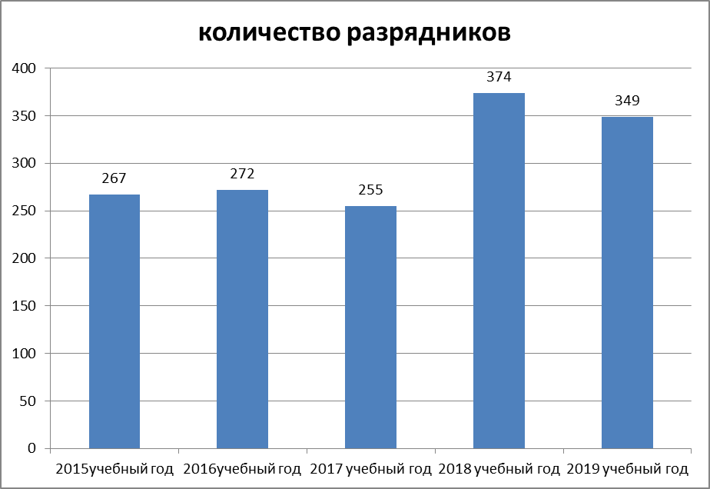

Посещение детьми спортивной школы является добровольным, поэтому главным показателем успешности образовательного процесса является сохранность контингента воспитанников в течение учебного года. В ДЮСШ она составила 86,4 %. В течение учебного года некоторые воспитанники ушли из объединений по различным причинам: большая загруженность в школе и отсутствие свободного времени, отсутствие в семье возможности сопровождать на занятия ребёнка младшего школьного возраста. Но на их место пришли другие ребята.

Квалификация спортсмена | 2015 | 2016 | 2017 | 2018 | 2019
Выпускники, продолжающие обучение в КОР | 3 | 4 | 4 | 4 | 4
Члены сборной России (резерв, основной) | 2 | 1 | 1 | 1 | 1
Члены сборной Юга России | 3 | 1 | 1 | 1 | 2
Члены сборной области | 5 | 7 | 8 | 7 | 7

Результаты спортивно-массовой работы.
Результативность деятельности школы определяется участием и достижениями воспитанников в муниципальных, районных, межрайонных, областных, Всероссийских и Международных соревнованиях.
На протяжении учебного года постоянно велся учет результатов работы по проведению и организации соревнований: имеются положения о соревнованиях, списки участников соревнований, сметы на соревнования, протоколы соревнований, отчеты о занятых призовых местах на соревнованиях.
Согласно календарного плана ДЮСШ за 2019 год спортсмены школы участвовали в спортивных соревнованиях различного уровня на базе ДЮСШ и на выезде, в которых приняли участие 90 % обучающихся. 121 спортсменов-стали победителями и призерами областного и федерального уровней.
Учащиеся являются активными участниками различных массовых мероприятий на муниципальном уровне. Ни одно праздничное мероприятие не обходилось без показательных выступлений спортсменов школы. Это День физкультурника, День города, праздник Весны и Труда, Праздник Дня Победы, День молодежи и. др.

Количество соревнований по уровням | 2015 | 2016 | 2017 | 2018 | 2019г.
Муниципальных | 18 | 14 | 28 | 30 | 37
Районных | 19 | 17 | 9 | 13 | 11
Межрайонных | 30 | 28 | 28 | 33 | 37
Областных | 46 | 50 | 81 | 77 | 72
Федеральных | 6 | 10 | 13 | 8 | 9
Всего соревнований в год | 119 | 119 | 159 | 161 | 166

Учащиеся МБУ ДО ДЮСШ г. Пролетарска приняли участие в 166 соревнованиях по видам спорта разного уровня, заняли 1052 призовых мест.

Уровень соревнований | Занятые  места | 2015 | 2016 | 2017 | 2018 | 2019г.
Муниципальный | 1 место | 67 | 33 | 95 | 94 | 239
Муниципальный | 2 место | 46 | 36 | 90 | 90 | 222
Муниципальный | 3 место | 49 | 40 | 110 | 95 | 209
Муниципальный | участие | 702 | 390 | 855 | 1201 | 1475
Районный | 1 место | 71 | 56 | 18 | 26 | 17
Районный | 2 место | 57 | 51 | 8 | 24 | 26
Районный | 3 место | 66 | 58 | 8 | 20 | 11
Районный | участие | 443 | 487 | 225 | 308 | 201
Межрайонный | 1 место | 40 | 27 | 24 | 60 | 84
Межрайонный | 2 место | 39 | 23 | 26 | 67 | 72
Межрайонный | 3 место | 44 | 25 | 21 | 99 | 51
Межрайонный | участие | 360 | 418 | 350 | 568 | 719
Областной | 1 место | 21 | 23 | 28 | 45 | 34
Областной | 2 место | 28 | 54 | 33 | 33 | 40
Областной | 3 место | 39 | 40 | 38 | 30 | 43
Областной | участие | 521 | 698 | 966 | 1073 | 1096
Федеральный | 1 место | 1 | 2 | 6 | 3 | 2
Федеральный | 2 место | 3 |  | 5 |  | 2
Федеральный | 3 место | 2 | 5 | 7
Федеральный | участие | 31 | 54 | 72 | 34 | 46
Всего уч-ся |  | 1208 | 1209 | 1216 | 1317 | 1317

Сравнительный анализ за последние пять лет показал количество призовых мест, занятых учащимися ДЮСШ в соревнованиях различного ранга, имеет положительную тенденцию увеличения призовых мест из муниципального уровня в наиболее высокие – областной и федеральный, что показывает правильно выбранные формы и методы обучения в реализуемых программах.
В 2019 году в рамках военно-патриотического воспитания детей были проведены уже ставшие традиционными мероприятия посвященные годовщине освобождения г. Пролетарска и района от немецко-фашистских захватчиков.
Проведены турниры посвященные «Рождественским праздникам», «Международному женскому дню 8 Марта», «Дню Победы», «Дню народного Единства», и др.
Среди них необходимо отметить:
Отделение Тяжелая атлетика
1. Дорошенко Михаил, Асланян Давид, Прийма Никита – (Победитель Ростовской области среди юношей )
2. Калугин Виктор - (Победитель Ростовской области среди взрослых и юношей до 18 лет)
3. Сацюк Дмитрий – (Победитель и призер Ростовской области среди юношей до 18 лет)
4. Руденя Светлана – (Победитель и призер Ростовской области среди девушек до 18 лет)
Тренер-преподаватель Писарев В.П.
Отделение Волейбол
Чувикова Анастасия, Конькова Ксения, Шубина Анна, Разинкова Валерия-
Члены сборной РО, Победители первенства РО, Победители ½ полуфинала первенства России.
Тренер-преподаватель Комаров М.Н., Шестаков Б.В., Еркин А.В.
Отделение Футбол
Ежегодно воспитанники отделения футбола принимают участие в областных соревнованиях по футболу «Колосок», Первенстве Ростовской области по мини-футболу и занимают призовые места.
Традиционно проводится Открытый межрайонный турнир по мини-футболу, посвящённый освобождению Пролетарского района от немецко-фашистских захватчиков, где юные футболисты ДЮСШ, являются уже на протяжении последних пяти лет победителями.
Ведущими футболистами отделения футбола ежегодно чествуются на различных спортивных мероприятиях ДЮСШ и района, среди них:
Пасекин Евгений, Лапика Максим, Дзюба Артем , Степура Денис ,
Сероштанов Виктор -тренер-преподаватель Моргунов А.В.
Спортивно-оздоровительное отделение (лапта)
Чухраева Милена, Залозная Алена, Залозная Дарья - Победители Всероссийского турнира «Золотая осень»
Тренер-преподаватель Костенко О.С., Бормотко А.П
Отделение Шахмат
1место: Шкар Руслан, Комбарова Камила
2 место: Володько Никита, Носенко Олег, Колюжный Добрыня , Боженко Дима
3 место: Пищулин Кирилл, Павленко Савва
Призеры Гран-При по быстрым шахматам Ростовской области
Тренер-преподаватель Атаянц Г.С.
Отделение пулевой стрельбы
Открытое личное первенство г. Ростова-на-Дону, посвященное Дню Победы среди спортсменов 2001г.р. и моложе. Царегородцева Елизавета-стала бронзовой призеркой . Тренер-преподаватель Чужевский П.П.
Отделение Дзюдо
14 Спортивные юношеские игры Дона, в рамках 9 летней Спартакиаде учащихся России 2019 по дзюдо. 3 место заняли - Педан Галина, Умишов Висхан, Толстопятенко Александр, Подгрушный Егор.
Тренер-преподаватель Беренчик И.И.
5.Внутренняя система оценки качества образования
Реализация задач функционирования спортивной школы в основном зависит от качества управления деятельностью коллектива. Базовым компонентом управления в ДЮСШ является организация получения объективной информации о реальном положении дел, что является неотъемлемой частью осуществления должностного контроля заместителем директора по учебно-спортивной работе за результатами образовательной спортивной деятельности. В практике работы школы сложилась система внутреннего контроля, где приоритетными направлениями можно обозначить:
- контроль за результативностью тренерского состава, по вопросам, входящим в его компетенцию, при этом особое внимание уделяется вопросам совершенствования методики проведения учебно-тренировочного процесса (организация и проведение открытых учебно-тренировочных занятий с последующим разбором и обсуждением увиденного);
- контроль за комплектованием спортивных направлений и учебных групп в соответствии с требованиями режимов учебно-тренировочной работы и наполняемостью учебных групп;
- сохранность контингента обучающихся на всех этапах подготовки,
- выполнение обучающимися минимальных требований по спортивной подготовке и выявление динамики роста их результатов;
- контроль за ведением учетно-отчетной документации;
- контроль за прохождением медицинского осмотра обучающимися на начало учебного года;
- контроль за состоянием учебно-материальной базы;
- контроль за состоянием СаН ПиН и охраны труда.
Предмет и формы контроля определены планом работы ДЮСШ на год.
Непосредственный контроль осуществляется директором, заместителем директора по учебно-спортивной работе, инструктором-методистом.
В соответствии с выводами проверок принимаются меры по устранению выявленных нарушений, оказывается необходимая методическая и организационная помощь тренерам-преподавателям, проводятся методические дни.
Используемые виды контроля на данный период: тематический, фронтальный, текущий контроль. Проверяющие в своей работе использовали такие методы контроля, как посещение занятий, анализ, самоанализ, беседа, наблюдение, тестирование. Объектами контроля текущего года были: санитарно-гигиенический режим, посещаемость, сохранность контингента, медицинский осмотр, журналы учета групповых занятий, личные дела, должностные инструкции, трудовые договоры, повышение квалификации, организация работы с педагогами-новичками, материально-техническое оснащение учебного процесса, качество проведения учебно-тренировочных занятий.
Итоги контроля подводились тренерско-педагогическом совете, на совещаниях при директоре, планёрках, в виде справок. Делались выводы, назначались сроки исправления недостатков, давались рекомендации по разрешению существующих проблем.
Контроль способствовал положительным результатам:
- возрос уровень профессиональной компетенции педагогов;
-выросло количество образовательных программ, соответствующих требованиям, предъявляемым к составлению документации подобного рода;
-увеличилось количество участников и победителей конкурсов, соревнований различных уровней;
- снизился уровень нарушения дисциплины у обучающихся;
-пополнилась материально-техническая база учреждения.
Результаты мониторинга удовлетворенности услугами дополнительного образования
В 2019 г. в МБУ ДО ДЮСШ проходил мониторинг удовлетворенности услугами дополнительного образования среди обучающихся и их родителей (законных представителей).

6 Кадровое обеспечение.
В школе работает сплоченный профессионально компетентный коллектив педагогов, в котором каждый несёт ответственность за решение поставленных перед коллективом задач. Комплектование кадров и количество работников школы определяется на основании штатного расписания, утвержденного директором школы.
Всего в МБУ ДО ДЮСШ г. Пролетарска по состоянию на 1.01.2018г. года работает 37 тренеров-преподавателей, 13- штатных , 24- совместителей:
- на отделении бокса - (1-внутренний совместитель) (1-внешний совместитель);
- на отделении волейбол – 4 основных (9 – внешних совместителей);
- на отделении тяжелой атлетики – 1 основной ;
- на отделении дзюдо - 1 основной;
- на отделении пулевой стрельбы – 1 основных (1-внешний совместитель),
(1-внутренний совместитель);
- на отделении шахмат - 1 основной;
- на отделении настольного тенниса - 1 основной (5-внешних совместителей);
- на отделении футбола – 2 основных (6внешних совместителей);
- на отделении плавания -2 основных (2-внешний совместитель)
В течение учебного года 2 тренера-преподавателя прошли профессиональную переподготовку, 1 тренер–преподаватель курсы повышения квалификации.

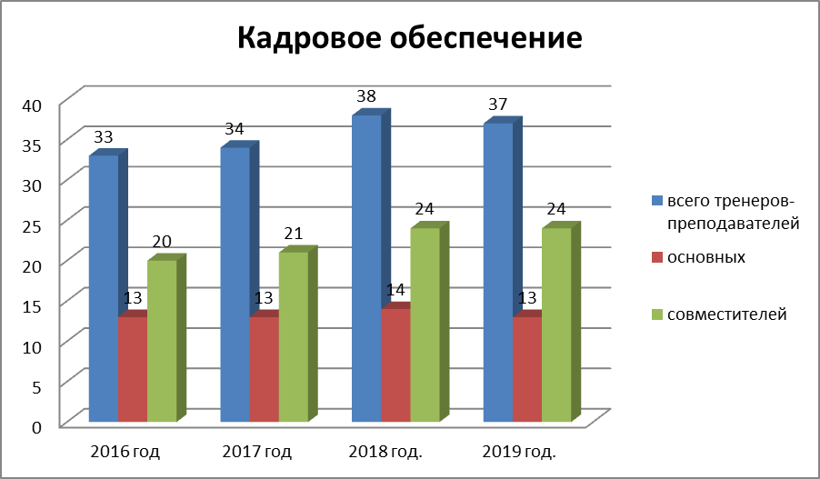

Сравнительный анализ кадрового обеспечения
 | 2016год | 2017 год | 2018год | 2019год
Всего тренеров - преподавателей | 33 | 34 | 38 | 37
Основных | 13 | 13 | 14 | 13
Совместителей | 20 | 21 | 24 | 24

Образовательный уровень (с совместителями)на 2019г.
Образование | Всего | %
- Высшее профессиональное | 31 | 83,8
- среднее профессиональное | 5 | 13,5
- без педагогического образования | 1 | 2,7
ИТОГО | 37 | 100

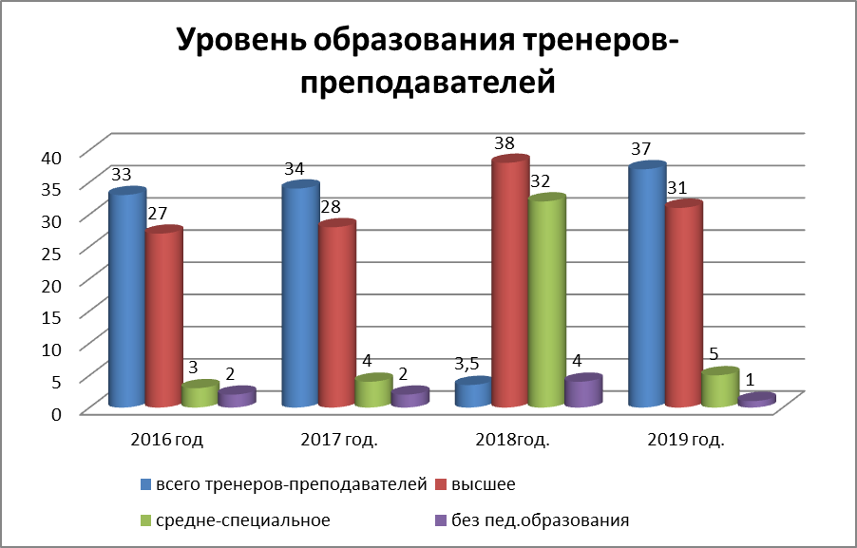

Тренерско-преподавательский состав по педагогическому
стажу (с совместителями)

№ | Педагогический стаж | Кол-во тренеров | %
1 | до 2-х лет | - | 0
2 | от 2 до 5 лет | 2 | 5,4
3 | от 5 до 10 лет | 8 | 21,6
4 | от 10 до 20 лет | 7 | 18,9
5 | Свыше 20лет | 20 | 54,1
ИТОГО: |  | 37 | 100

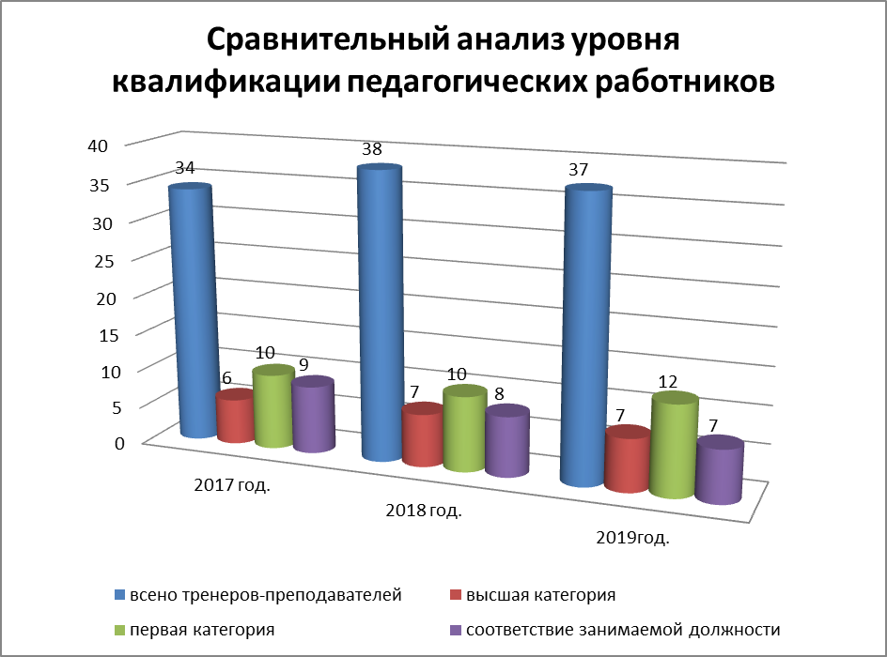

квалификация | 2017 год |  | 2018год |  | 2019г.
квалификация | Кол-во | % | Кол-во | % | Кол-во | %
Высшая категория | 6 | 17,6 | 7 | 18,4 | 7 | 18,9
Первая категория | 10 | 29,4 | 10 | 26,3 | 12 | 32,4
Соответствие занимаемой должности | 9 | 26,4 | 8 | 21,0 | 7 | 18,9
Всего тренеров-преподавателей | 34 |  | 38 |  | 37

Имеют звание:
- Почетный работник общего образования РФ – 1 человек
- Мастера Спорта СССР по тяжелой атлетике – 1 человек
- Мастера Спорта СССР по стендовой стрельбе – 1 человек
- Мастера Спорта СССР Международного класса по стендовой стрельбе
– 1 человек
- Отличник физической культуры и спорта – 1 человек
– судья 1 категории по тяжелой атлетике – 1 человек
- судья всероссийской категории по стендовой стрельбе – 1 человек.
Современная система обучения и подготовки спортсменов предъявляет высокие требования к профессиональному уровню тренера-преподавателя. Педагогические работники школы постоянно повышают свою квалификацию согласно плану методической работы и плану повышения квалификации.
Согласно плану методической работы проводятся открытые занятия. Открытые занятия проводят как опытные, так и начинающие тренеры. На заседаниях тренерского совета обсуждается и анализируется каждое открытое занятие.
На тренерских советах, анализируются выступления учащихся ДЮСШ в соревнованиях различного уровня.

6. Материально-техническая база
Место осуществления образовательного процесса:
Учебно-тренировочные занятия проходят на базе спортивной школы, стадиона, стрелкового тира, спортивно-оздоровительного комплекса «Лидер».
Здание МБУ ДО ДЮСШ г. Пролетарска расположено по адресу: 347540 Ростовская область, г. Пролетарск, пер. Красный, 31.
Общая площадь здания МБУ ДО ДЮСШ г. Пролетарска составляет 1736,4 м² .
Стадион МБУ ДО ДЮСШ г. Пролетарска расположен по адресу: 347540 Ростовская область, г. Пролетарск, ул. Красноармейская, 108а
Общая площадь стадиона МБУ ДО ДЮСШ г. Пролетарска составляет 21000 м², в том числе площадь футбольного поля с натуральным покрытием – 6500,0 м².
Стрелковый тир МБУ ДО ДЮСШ г. Пролетарска расположен по адресу: 347540 Ростовская область, г. Пролетарск, ул. Первомайская, 66
Общая площадь стрелкового тира МБУ ДО ДЮСШ г. Пролетарска составляет 367,2 м².
Спортивно-оздоровительный комплекс «Лидер» МБУ ДО ДЮСШ г. Пролетарска расположенный по адресу: 347540 Ростовская область, г. Пролетарск, пр. 50 лет Октября 43 в.
Общая площадь спортивно-оздоровительного комплекса «Лидер» МБУ ДО ДЮСШ г. Пролетарска составляет 3165 м2
В качестве спортивной базы для проведения учебно-тренировочных занятий используются филиалы МБУ ДО ДЮСШ г. Пролетарска, находящиеся по адресам:
- 347551, Ростовская область, Пролетарский район, ст. Буденновская, ул. Ленина, 44, МБОУ Буденновская СОШ;
- 347555, Ростовская область, Пролетарский район, пос. Опенки, ул. Школьная, 25а, МБОУ Племзаводская СОШ;
- 347552, Ростовская область, Пролетарский район, х. Сухой, ул. Пионерская, 26, МБОУ Суховская СОШ;
- 347542, Ростовская область, Пролетарский район, х. Коврино, ул. Ленина, 55а, МБОУ Ковриновская СОШ;
- 347556, Ростовская область, Пролетарский район, х. Николаевский-2, ул. Школьная, 2а, МБОУ Николаевская СОШ;
- 347554, Ростовская область, Пролетарский район, х. Уютный, ул. Советская, 35, МБОУ Уютненская СОШ.
- 347553 Россия, Ростовская область, Пролетарский район, х. Дальний,
ул. Школьная ,4, Дальненская СОШ
МБУ ДО ДЮСШ, как учреждение дополнительного образования решает задачи:
- Обеспечение права граждан на получение дополнительного образования, удовлетворение их потребности в физическом, культурном, и нравственном развитии;
- Воспитание у учащихся гражданственности, патриотизма, целеустремленности, трудолюбия, уважения к правам и свободам человека, любви к окружающей природе;
- Формирование общей физической культуры, выявление и развитие спортивного потенциала детей;
- Выявление и отбор наиболее одаренных детей и подростков, создание условий для прохождения учащимися спортивной подготовки;
- Организация содержательного досуга детей;
- Создание безопасных условий реализации образовательных программ.
Материально-технические условия школы занимают значительное место при достижении цели, определенной учреждением. В наличии имеется необходимый спортивный инвентарь и спортивное оборудование для оснащения образовательного процесса, соответствующий образовательным задачам.
Уровень информационно-технического оснащения образовательного процесса МБУ ДО ДЮСШ оптимальный.
Все помещения МБУ ДО ДЮСШ соответствуют государственным санитарно-эпидемиологическим правилам и нормативам и требованиям пожарной безопасности.
Во всех помещениях ежегодно проводиться текущий ремонт.
Для организации учебно-тренировочных занятий и соревновательной деятельности МБУ ДО ДЮСШ использует стадион, волейбольные и футбольные поля, спортивные площадки при образовательных учреждениях города и района.
По договорам безвозмездного пользования с общеобразовательными учреждениями , дополнительно используются спортивные залы городских и районных школ.
Все обучающиеся МБУ ДО ДЮСШ получают бесплатное дополнительное образование по программам дополнительного образования, предусмотренных лицензией.

7 Показатели деятельности МБУ ДО ДЮСШ подлежащей
самообследованию.

N п/п | Показатели | Единица измерения
1. | Образовательная деятельность
1.1 | Общая численность учащихся, в том числе: | 1317 человек
1.1.1 | Детей дошкольного возраста (5 - 9 лет) | 356 человек
1.1.2 | Детей младшего школьного возраста (10 - 14 лет) | 656 человек
1.1.3 | Детей среднего школьного возраста (15 - 17 лет) | 289 человека
1.1.4 | Детей старшего школьного возраста 18 лет | 16 человека
1.2 | Численность учащихся, обучающихся по образовательным программам по договорам об оказании платных образовательных услуг | 0 человек
1.3 | Численность/удельный вес численности учащихся, занимающихся в 2-х и более объединениях (кружках, секциях, клубах), в общей численности учащихся | человек/  11,3%
1.4 | Численность/удельный вес численности учащихся с применением дистанционных образовательных технологий, электронного обучения, в общей численности учащихся | 0 человек/  0%
1.5 | Численность/удельный вес численности учащихся по образовательным программам для детей с выдающимися способностями, в общей численности учащихся | 0 человек/ 0%
1.6 | Численность/удельный вес численности учащихся по образовательным программам, направленным на работу с детьми с особыми потребностями в образовании, в общей численности учащихся, в том числе: | 0 человек/  0%
1.6.1 | Учащиеся с ограниченными возможностями здоровья | 28 человек/  2,1%
1.6.2 | Дети-сироты, дети, оставшиеся без попечения родителей | 0 человек  0 /%
1.6.3 | Дети-мигранты | 0 человек/  0%
1.6.4 | Дети, попавшие в трудную жизненную ситуацию | 0человек/  0%
1.7 | Численность/удельный вес численности учащихся, занимающихся учебно-исследовательской, проектной деятельностью, в общей численности учащихся | 0человек/  0%
1.8 | Численность/удельный вес численности учащихся, принявших участие в массовых мероприятиях (конкурсы, соревнования, фестивали, конференции), в общей численности учащихся, в том числе: | 3537  человек/  268,5%
1.8.1 | На муниципальном уровне | 1676  человек/  127,2%
1.8.2 | На межрайонном уровне | 719  человек/  54,5%
1.8.3 | На областном уровне | 1096 человек/  83,2%
1.8.4 | На федеральном уровне | 46  человека/  3,5 %
1.8.5 | На международном уровне | 0человек/  0%
1.9 | Численность/удельный вес численности учащихся - победителей и призеров массовых мероприятий (конкурсы, соревнования, фестивали, конференции), в общей численности учащихся, в том числе: | 1052  человек  79,8/%
1.9.1 | На муниципальном уровне | 724  человек/  54,9%
1.9.2 | На межрайонном уровне | 207  человек/  18,7%
1.9.3 | На областном уровне | 117  человек/  8,9,%
1.9.4 | На федеральном уровне | 4  человек/  0,3%
1.9.5 | На международном уровне | 0
1.10 | Численность/удельный вес численности учащихся, участвующих в образовательных и социальных проектах, в общей численности учащихся, в том числе: | человек/%
1.10.1 | Муниципального уровня | 0
1.10.2 | Регионального уровня | 0
1.10.3 | Межрегионального уровня | 0
1.10.4 | Федерального уровня | 0
1.10.5 | Международного уровня | 0
1.11 | Количество массовых мероприятий, проведенных образовательной организацией, в том числе: | 166
1.11.1 | На муниципальном уровне | 48
1.11.2 | На межрайонном уровне | 37
1.11.3 | На областном уровне | 72
1.11.4 | На федеральном уровне | 9
1.11.5 | На международном уровне | 0
1.12 | Общая численность педагогических работников | 37 человек
1.13 | Численность/удельный вес численности педагогических работников, имеющих высшее образование, в общей численности педагогических работников | 31 человек/  83,7%
1.14 | Численность/удельный вес численности педагогических работников, имеющих высшее образование педагогической направленности (профиля), в общей численности педагогических работников | 30 человек/  81%
1.15 | Численность/удельный вес численности педагогических работников, имеющих среднее профессиональное образование, в общей численности педагогических работников | 5 человек/  13,5%
1.16 | Численность/удельный вес численности педагогических работников, имеющих среднее профессиональное образование педагогической направленности (профиля), в общей численности педагогических работников | 2 человек/  5,4%
1.17 | Численность/удельный вес численности педагогических работников, которым по результатам аттестации присвоена квалификационная категория, в общей численности педагогических работников, в том числе: | 17 человек/  45,9%
1.17.1 | Высшая | 6 человек/  16,2%
1.17.2 | Первая | 11 человек/  29,7%
1.18 | Численность/удельный вес численности педагогических работников в общей численности педагогических работников, педагогический стаж работы которых составляет: | 37  человек/  100%
1.18.1 | До 5 лет | 4 человек/  10,5%
1.18.2 | Свыше 30 лет | 6 человек/  15,8%
1.19 | Численность/удельный вес численности педагогических работников в общей численности педагогических работников в возрасте до 30 лет | 4 человек/  10,8%
1.20 | Численность/удельный вес численности педагогических работников в общей численности педагогических работников в возрасте от 55 лет | 12 человек/  32,4%
1.21 | Численность/удельный вес численности педагогических и административно-хозяйственных работников, прошедших за последние 5 лет повышение квалификации/профессиональную переподготовку по профилю педагогической деятельности или иной осуществляемой в образовательной организации деятельности, в общей численности педагогических и административно-хозяйственных работников | 35 человек/  92,1%
1.22 | Численность/удельный вес численности специалистов, обеспечивающих методическую деятельность образовательной организации, в общей численности сотрудников образовательной организации | 2 человек/  2,6%
1.23 | Количество публикаций, подготовленных педагогическими работниками образовательной организации:
1.23.1 | За 3 года | 270
1.23.2 | За отчетный период | 73
1.24 | Наличие в организации дополнительного образования системы психолого-педагогической поддержки одаренных детей, иных групп детей, требующих повышенного педагогического внимания | нет
2. | Инфраструктура
2.1 | Количество компьютеров в расчете на одного учащегося | 0
2.2 | Количество помещений для осуществления образовательной деятельности, в том числе: | единиц
2.2.1 | Учебный класс | единиц
2.2.2 | Лаборатория | единиц
2.2.3 | Мастерская | единиц
2.2.4 | Танцевальный класс | единиц
2.2.5 | Спортивный зал | 5 единиц
2.2.6 | Бассейн | 1
2.3 | Количество помещений для организации досуговой деятельности учащихся, в том числе: | единиц
2.3.1 | Актовый зал | 0
2.3.2 | Концертный зал | 0
2.3.3 | Игровое помещение | 0
2.4 | Наличие загородных оздоровительных лагерей, баз отдыха | нет
2.5 | Наличие в образовательной организации системы электронного документооборота | нет
2.6 | Наличие читального зала библиотеки, в том числе: | нет
2.6.1 | С обеспечением возможности работы на стационарных компьютерах или использования переносных компьютеров | нет
2.6.2 | С медиатекой | нет
2.6.3 | Оснащенного средствами сканирования и распознавания текстов | нет
2.6.4 | С выходом в Интернет с компьютеров, расположенных в помещении библиотеки | нет
2.6.5 | С контролируемой распечаткой бумажных материалов | нет
2.7 | Численность/удельный вес численности учащихся, которым обеспечена возможность пользоваться широкополосным Интернетом (не менее 2 Мб/с), в общей численности учащихся | 0

Выводы.
Деятельность МБУ ДО ДЮСШ в течение 2019 года, в основном, была направлена на повышение качества обучения. Анализ работы за прошедший год позволил получить объективные результаты, выявить проблемы и наметить пути развития ДЮСШ.

Анализ и оценка образовательной деятельности в МБУ ДО ДЮСШ позволили определить основные положительные позиции, а именно:

1.Организационно-правовое обеспечение образовательной деятельности соответствует Федеральному закону «Об образовании в Российской Федерации», организация управления Учреждения соответствует уставным требованиям.
2. Организация образовательного процесса в Учреждении соответствует уставным требованиям и требованиям СанПиН.
3. Соотношение численности учащихся в группах начальной подготовки и учащихся в тренировочных группах является оптимальным.
4. Число спортсменов-разрядников увеличилось.
5.Количество призовых мест на соревнованиях различных рангов в 2019 году по сравнению с прошлым годом увеличилось.
6.Наметилась динамика увеличения общего количества мероприятий, проведенных МБУ ДО ДЮСШ.
7.Контингент учащихся стабилен, движение учащихся происходит по объективным причинам и не вносит дестабилизацию в процесс развития школы.
8.Уровень подготовки выпускников позволяет им поступать в средние и высшие учебные заведения физкультурной направленности.
9.В Учреждении работает квалифицированный педагогический коллектив, мотивированный на деятельность по развитию образовательного учреждения.
10.Спортивные сооружения, помещения и территория, относящиеся к ведению ДЮСШ поддерживаются в хорошем состоянии.
11. Вопросы жизни и охраны здоровья детей являются первостепенными в работе МБУ ДО ДЮСШ.
12.Работа по внутришкольному контролю организована и проводится в соответствии с планом Учреждения, составленным по всем направлениям деятельности
Оценивая работу за 2019 учебном году можно сказать, что уровень спортивных показателей ДЮСШ остается достаточно стабильным, не смотря на недостаток финансирования. Тренеры – преподаватели на своих занятиях использовали разнообразные методы обучения: теоретические, практические, игровые и др. Особое внимание уделялось наработке двигательных навыков, развитию физической и функциональной подготовленности, создания стойкого интереса к систематическим занятиям спортом и достижению поставленных задач. Все перспективные спортсмены участвовали в учебно-тренировочных сборах. Однако в школе постоянно существует необходимость постоянно или регулярно повышать эффективность подготовки перспективных спортсменов. Как показал анализ посещения занятий, педагоги активно используют на своих занятиях новые технологии. Среди тренеров-преподавателей происходит постоянный обмен опытом, более опытные педагоги оказывают помощь начинающим по освоению педагогических инноваций. Проверка журналов показала, что правильно и вовремя оформляют 80% тренеров, 20% тренеров-преподавателей относятся к выполнению своих обязанностей менее ответственно.
В ходе анализа выявлены следующие проблемы:
1. Недостаток высококвалифицированных педагогических кадров, владеющих инновационными методиками и технологиями.
Предполагаемые пути решения:
- курсовая переподготовка по вопросам дополнительного образования;
- самообразование педагогических работников;
- организация обучающих семинаров;
2. Недостаточное материально-техническое оснащение образовательного процесса.
Предполагаемые пути решения:
- спонсорская помощь;
- повышение социальной активности и укрепление связи с учреждениями и организациями при проведении мероприятий.
Определены следующие задачи школы на предстоящий год:
1.Повышение доступности качественного дополнительного образования, соответствующего требованиям общества. требованиям общества.

2.Организация содержательного досуга, повышение уровня творческих способностей, раннее выявление и сопровождение одаренных детей.

4.Постоянно повышать профессиональный уровень педагогов через прохождение курсов по повышению квалификации.

5.Обеспечить максимальную открытость и прозрачность информации о деятельности спортивной школы.
6.Привлекать дополнительные материальные средства для развития материально-технической базы учреждения.
7.По результатам анализа спланировать коррекционную работу по устранению выявленных проблем.

